2010年高考生物热点预测
H1N1
一、时事材料
1.材料一、甲型流感病毒H1N1亚型（记作A(H1N1)或H1N1），也称H1N1病毒，是甲型流感病毒的一种，也是人类最常感染的流感病毒之一。一些H1N1的种类可以在人类间传播，包括1918年的流感大爆发，另一些可在雀鸟和猪之间传播。
这种病毒的遗传组成存在争议。根据它的血凝素蛋白和神经氨酸酶的类型，科学家同意这是一种H1N1病毒。它是由人、猪和禽流感的遗传物质组成，而世界卫生组织认为它主要是由猪流感的基因组成的。
H1N1新型流感（猪流感）原是一种于猪只中感染的疾病，属于甲型流感病毒。美国疾管局资料显示，美国以前即曾有人类感染猪流感之病例。目前墨西哥与美国爆发的猪流感疫情，即为H1N1病毒所引起，但目前对此种结合猪流感、人类流感的新病毒的流行病学了解很少。
2009年3至4月，墨西哥爆发H1N1疫潮，导致过百人感染。疫情其后传播到全世界。2009年4月30日凌晨，世界卫生组织把全球流感大流行警告级别提高到第5级。

2.材料二、根据应对甲型H1N1流感联防联控工作机制要求和防控形势，工业和信息化部于11月24日向9家疫苗生产企业下达了4624万剂（每剂规格为15微克/0.5毫升）甲型H1N1流感疫苗生产计划，要求企业抓紧组织生产。
目前，工业和信息化部累计已下达11428万剂甲型H1N1流感疫苗生产计划。

3.材料三、h1n1图片
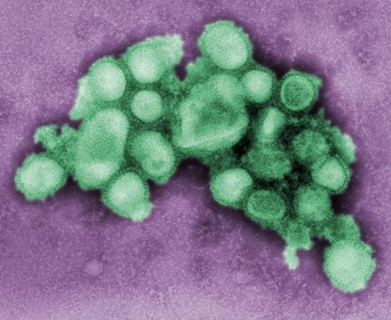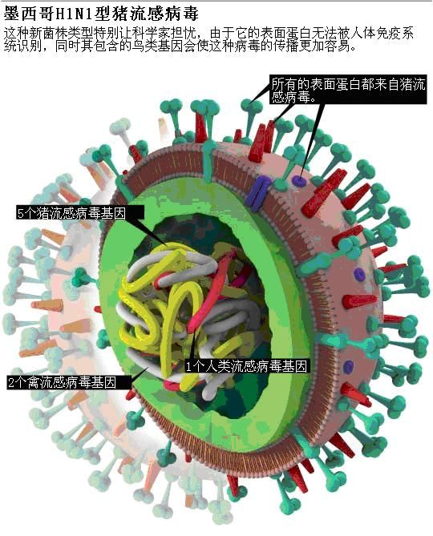

4.材料四：国家疾病预防控制中心于11月26日召开了新闻发布会，疾控中心病毒病所副所长、国家流感中心主任舒跃龙介绍说，我国也曾在8例甲流病例中检测到甲型H1N1流感病毒HA基因氨基酸位点D-G变异和D-E变异。
他说，世界卫生组织指出，流感病毒变异经常发生，只有极少数的变异可能导致其致病力、传播力和毒力的变化，目前发现的这种病毒变异是散发的、孤立的，个案病例之间没有关联性，病毒没有出现持续传播，病毒毒力和致病力没有增强。同时，病毒仍对神经氨酸酶抑制剂（奥司他韦）等抗病毒药物敏感；抗原研究显示，其抗原性与目前使用的甲型H1N1流感疫苗株一致，疫苗仍然有效。
二、考点分析
该部分内容主要涉及的知识点有病毒的结构、病毒的繁殖、免疫、基因对性状的控制。在明年的高考中，这是一个相当重要的社会热点和考点。
三、模拟训练
1. 甲型流感病毒H1N1亚型（记作A(H1N1)或H1N1），也称H1N1病毒，是甲型流感病毒的一种，也是人类最常感染的流感病毒之一。该病毒的遗传物质是（ ）
A．DNA B.DNA和RNA C.DNA或RNA D.RNA
2.读下图H1N1的结构图，引起人体患病并免疫的是H1N1那部分结构?
A.表面蛋白质外壳 B.遗传物质 C.荚膜多糖 D.流感病毒基因
3.H1N1病毒的变异速度比较快,主要的原因是( )
A. H1N1病毒繁殖的速度快
B. H1N1病毒的遗传物质是RNA,RNA结构简单,容易发生突变.
C. H1N1病毒传播的比别的病毒快
D. H1N1病毒的致病基因是DNA,DNA的变异频率大.
4. 世界卫生组织指出，流感病毒变异经常发生，只有极少数的变异可能导致其致病力、传播力和毒力的变化，目前发现的这种病毒变异是散发的、孤立的，个案病例之间没有关联性，病毒没有出现持续传播，病毒毒力和致病力没有增强。下列说法不正确的是
A.流感病毒的变异具有不定向性。
B.流感病毒虽然变异经常发生,变异频率比较大,但因其病毒力加强和致病力增强的流感病毒还是少数。
C．预防流感病毒，只要早预防、早发现、早治疗，就能减少发病率。
D.注射H1N1疫苗后，就不会患甲型流感。
5.目前世界各地，包括中国都在研制疫苗。疫苗的成分是
A.蛋白质
B.DNA
C.少量的H1N1病毒
D.灭活的H1N1病毒或者是H1N1病毒的蛋白质外壳。
6.H1N1侵入机体后，机体也会产生免疫。该免疫是
A.细胞免疫
B.体液免疫
C.细胞免疫和体液免疫
D.非特异性免疫
7.注射疫苗后，人体就会产生一地的免疫力。下列说法正确的是
A.注射疫苗后，H1N1病毒在体内繁殖时，被机体识别杀死，并产生了免疫力。
B.注射疫苗后，机体产生的抗体将其杀灭。
C.注射的疫苗是免疫球蛋白，直接参与杀死H1N1病毒。
D.注射疫苗后的个体只能产生一定的免疫力，只针对于特定的某一种或某几种H1N1病毒，对变异的流感病毒有可能不能起到免疫。
8.侵入机体后的H1N1病毒的繁殖速度比较快，产生了自身的蛋白质外壳。该蛋白质外壳是在哪里合成的？
A.病毒的核糖体中
B.病毒的细胞质中
C.机体的核糖体中
D.机体的细胞质中

答案
- D
- A
- B
- D
- D
- C
- D
- C

